Содержание
Создание телеграм-бота 2
Подключение бота в Python 4
Команды 6
Reply-кнопки 6
Inline-кнопки 8
Отправка сообщений 10
Отправка фото 11
Отправка видео 13
Отправка стикеров 15
Опросы 17

Создание телеграм-бота
Заходим в телеграм
Открываем диалог с @BotFather
Пишем ему команду /newbot, затем название бота
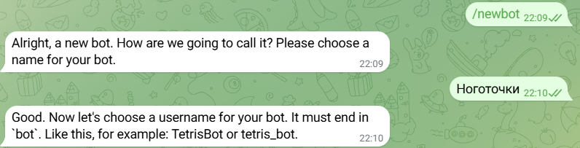
Теперь придумаем айдишник бота – он должен кончаться на “bot”
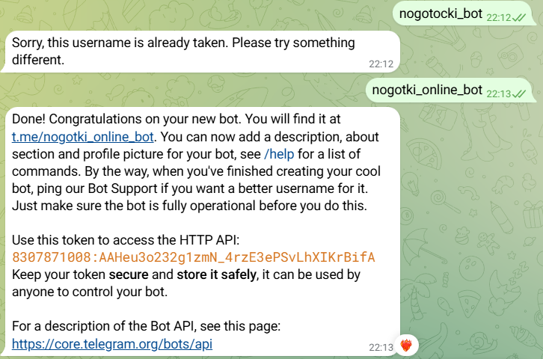

После создания нам выдают токен нашего бота – копируем его

Полезные команды:
/setname – поменять имя бота
/setdescription – поменять описание бота при первом запуске
/setabouttext – поменять описание бота в профиле
/setuserpic – поменять аватарку бота

Подключение бота в Python
Запускаем PyCharm
Слева снизу открываем терминал
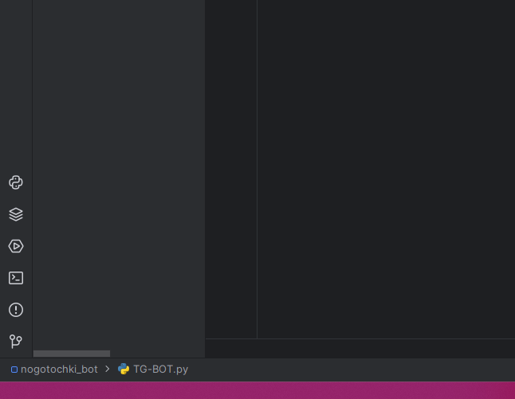

Пишем в нем команду
pip install telebot
Нажимаем Enter
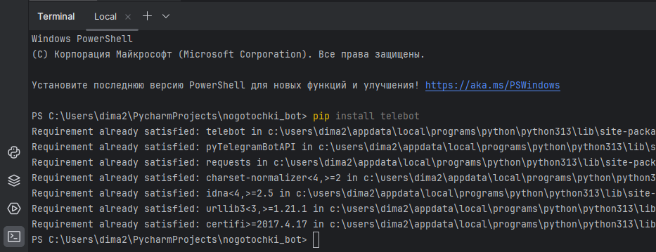
Теперь вставляем код:
''' БИБЛИОТЕКИ '''
import telebot
''' ТОКЕН '''
bot = telebot.TeleBot("8307871008:AAFKe_vfLb8h8wbHo_BfEH__rcKlle_V3xk")
''' ОБРАБОТЧИКИ КОМАНД '''
@bot.message_handler(commands=['start'])
def start(message):
bot.send_message(message.chat.id, "Привет! Бот работает ✅")
''' ОБРАБОТЧИК ТЕКСТА '''
@bot.message_handler(content_types=['text'])
def handle_text(message):
if message.text == "Привет":
bot.send_message(message.chat.id, "Привет - я телеграм-бот")
elif message.text == "Пока":
bot.send_message(message.chat.id, "Пока (")
''' ЗАПУСК БОТА '''
bot.polling(none_stop=True)

В переменную bot вставляем токен своего бота
Запускаем код и пишем /start своему боту
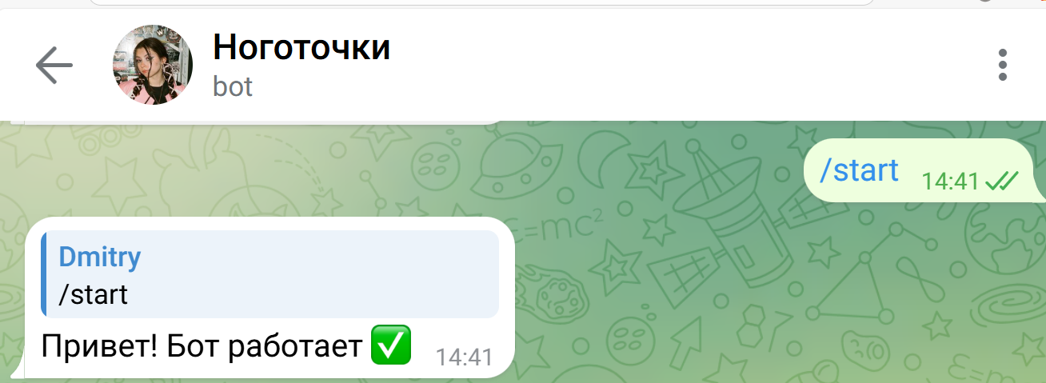

Бот работает и обрабатываем команды только когда ваш код Python запущен!

Команды
Чтобы добавить другую команду, вставляем в блок «ОБРАБОТЧИКИ КОМАНД» этот код и меняем command на название своей команды
@bot.message_handler(commands=['command'])
def command(message):
bot.send_message(message.chat.id, "Текст при вводе команды")

Команда bot.send_message отправляет пользователю сообщение, которые напишете в кавычках

Чтобы изменения в коде применились на боте – его надо перезапустить!

Reply-кнопки
Добавить библиотеку types в блок «БИБЛИОТЕКИ»
from telebot import types

В блок «ОБРАБОТЧИКИ КОМАНД» вставляем обработчик /buttons с текстовыми кнопками
@bot.message_handler(commands=['buttons'])
def buttons(message):
markup = types.ReplyKeyboardMarkup(resize_keyboard=True)
btn1 = types.KeyboardButton("📋 Помощь")
btn2 = types.KeyboardButton("ℹ️ О боте")
btn3 = types.KeyboardButton("✅ Проверка")
markup.add(btn1, btn2, btn3)
bot.send_message(
message.chat.id,
"Привет! Я бот с кнопками 👇",
reply_markup=markup
)
Теперь при вводе команды /buttons
В меню можно будет выбрать кнопку
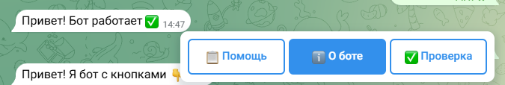

По нажатии на кнопку – ее содержимое отправляется как текст
Чтобы обработать вводимый текст (не команду!) добавим в ОБРАБОТЧИК ТЕКСТА обработку текста кнопок:
@bot.message_handler(content_types=['text'])
def handle_text(message):
if message.text == "📋 Помощь":
bot.send_message(message.chat.id, "Вот список команд:\n/start — начать\n/help — помощь")
elif message.text == "ℹ️ О боте":
bot.send_message(message.chat.id, "Я тестовый бот на Python 🤖")
elif message.text == "✅ Проверка":
bot.send_message(message.chat.id, "Бот работает корректно ✅")

Здесь введенное пользователем сообщение – это message.text. Мы проверяем, что нам написали и от этого выводим разные сообщения пользователю.
Например, для текстовой кнопки «О боте»:
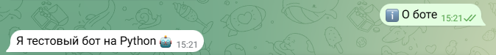

Inline-кнопки
Пример inline-кнопок по команду /inline
@bot.message_handler(commands=['inline'])
def inline(message):
markup = types.InlineKeyboardMarkup()
btn1 = types.InlineKeyboardButton("Сайт 🌐", url="https://example.com")
btn2 = types.InlineKeyboardButton("Кнопка 1", callback_data="btn_1")
btn3 = types.InlineKeyboardButton("Кнопка 2", callback_data="btn_2")
markup.add(btn1)
markup.add(btn2, btn3)
bot.send_message(
message.chat.id,
"Привет! Вот inline-кнопки 👇",
reply_markup=markup
)

ОБЪЯСНЕНИЕ
- Для добавления inline-кнопок сначала объявляется разметка кнопок markup
markup = types.InlineKeyboardMarkup()

- Создаются кнопки
Кнопка-переход по ссылке (ссылка в параметре url)
btn1 = types.InlineKeyboardButton("Сайт 🌐", url="https://example.com")

Обычная кнопка (обработчик нажатия в параметре callback_data)
btn2 = types.InlineKeyboardButton("Кнопка 1", callback_data="btn_1")

- Построчное отображение кнопок
Каждый markup.add добавляет кнопки на свою строку
markup.add(btn1)
markup.add(btn2, btn3)

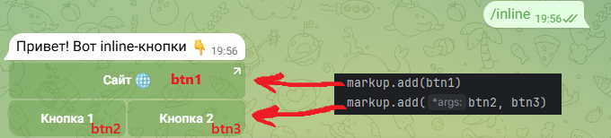

При нажатии на обычные кнопки ничего не происходит
Добавим обработчики этих кнопок
Вставим новый блок
''' ОБРАБОТЧИК КНОПОК'''
@bot.callback_query_handler(func=lambda call: True)
def callback_inline(call):
if call.data == "btn_1":
bot.answer_callback_query(call.id, "Ты нажал кнопку 1 ✅")
bot.send_message(call.message.chat.id, "Обработка кнопки 1")
elif call.data == "btn_2":
bot.answer_callback_query(call.id, "Ты нажал кнопку 2 ✅")
bot.send_message(call.message.chat.id, "Обработка кнопки 2")

ОБЪЯСНЕНИЕ
- Здесь при нажатии на кнопку, исходя из ее callback_data срабатывает код для определенной кнопки
- bot.answer_callback_query показывает всплывающий текст при нажатии на кнопку
bot.answer_callback_query(call.id, "Ты нажал кнопку 1 ✅")

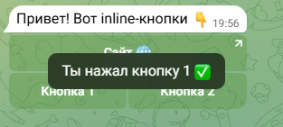

- bot.send_message отправляет текст при нажатии кнопки
bot.send_message(call.message.chat.id, "Обработка кнопки 1")

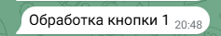

Отправка сообщений
Сообщения отправляются командой bot.send_message
bot.send_message(message.chat.id, "Привет! Бот работает ✅")

Здесь указывается текст сообщения от бота!

Я, например, создал команду /start, которая присылает это сообщение
@bot.message_handler(commands=['start'])
def start(message):
bot.send_message(message.chat.id, "Привет! Бот работает ✅")

Проверка отправки сообщения
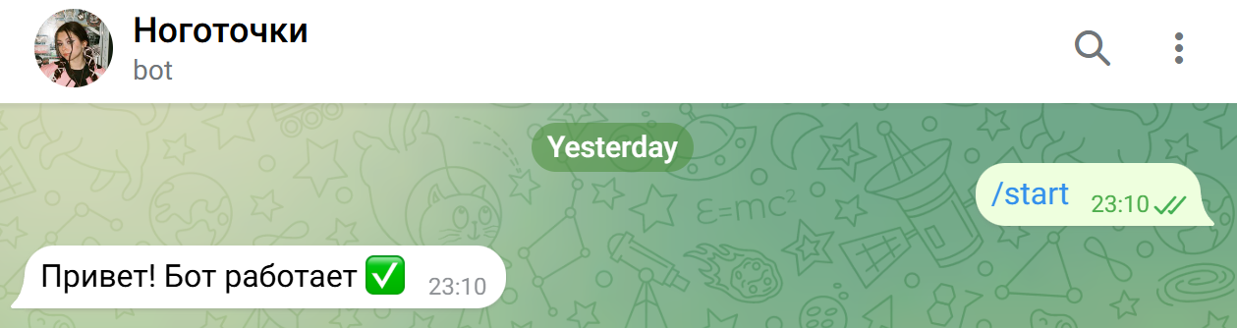

Отправка фото
Перетащить нужное фото в папку проекта PyCharm
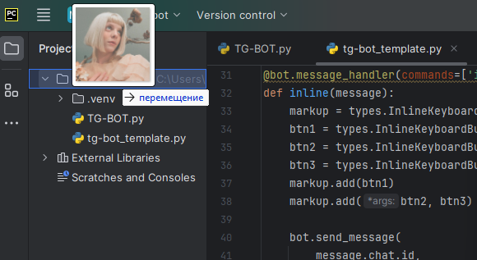

Нажать Refactor
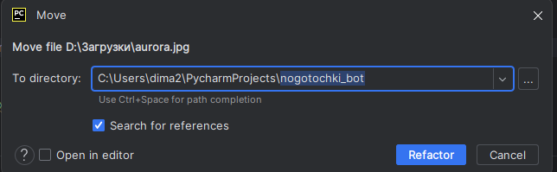

Изображение появится в папке проекта
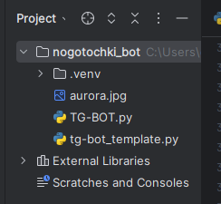
Для отправки фото используется команда bot.send_photo
bot.send_photo(message.chat.id, open("aurora.webp", "rb"))

Здесь указывается имя вашей картинки!

Я, например, создал команду /pict, которая присылает это изображение
@bot.message_handler(commands=['pict'])
def pict(message):
bot.send_photo(message.chat.id, open("aurora.webp", "rb"))

Проверка отправки фото
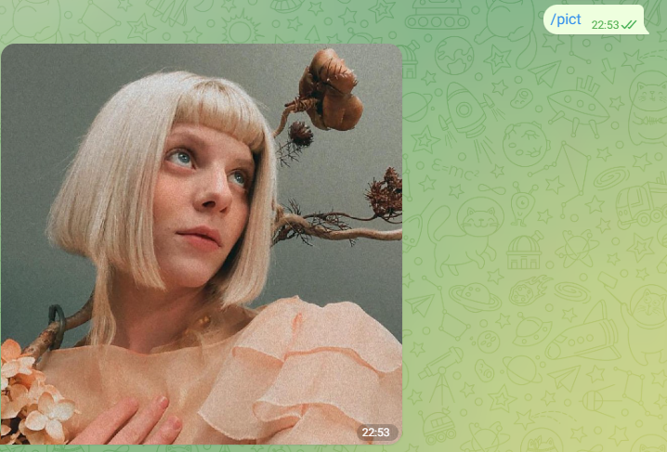

Отправка видео
Перетаскиваем видос в папку проекта PyCharm
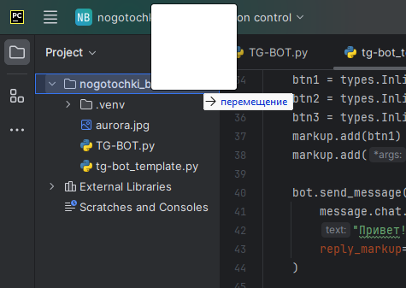

Нажать Refactor
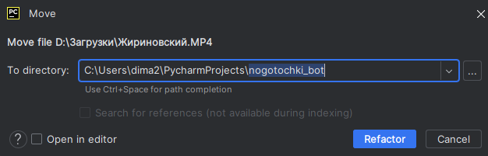

Видос появится в папке проекта
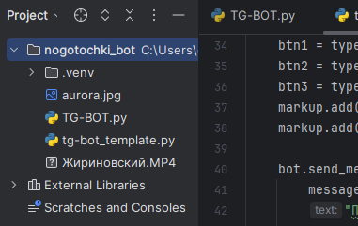

Отправка видео происходит аналогично, только с командой bot.send_video
bot.send_video(message.chat.id, open("Жириновский.MP4", "rb"))

Здесь указывается имя вашего видоса!

Я, например, создал команду /video, которая присылает это видео
@bot.message_handler(commands=['video'])
def video(message):
bot.send_video(message.chat.id, open("Жириновский.MP4", "rb"))

Проверка отправки видео
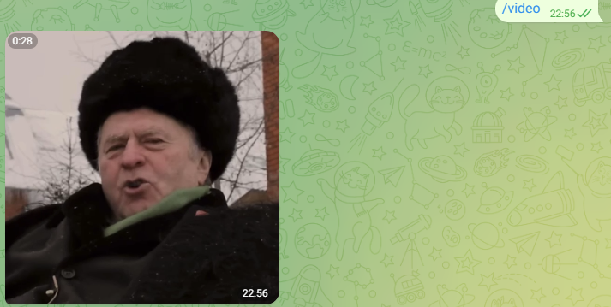

Отправка стикеров
Чтобы отправить стикер через бота надо узнать его идентификатор
Для этого отправляем боту https://t.me/StickerIDBot нужный стикер и копируем идентификатор
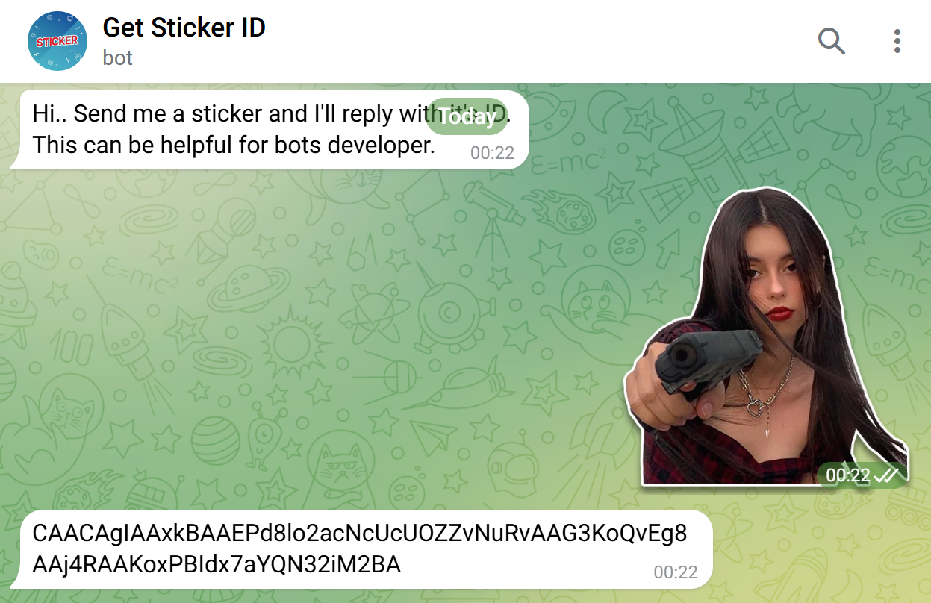

Стикер отправляется командой bot.send_sticker
@bot.message_handler(commands=['sticker'])
def sticker(message):
bot.send_sticker(message.chat.id, "CAACAgIAAxkBAAEPd8lo2acNcUcUOZZvNuRvAAG3KoQvEg8AAj4RAAKoxPBIdx7aYQN32iM2BA")

Здесь указывается идентификатор вашего стикера!

Я, например, создал команду /sticker, которая присылает мой стикер
@bot.message_handler(commands=['sticker'])
def sticker(message):
bot.send_sticker(message.chat.id, "CAACAgIAAxkBAAEPd8lo2acNcUcUOZZvNuRvAAG3KoQvEg8AAj4RAAKoxPBIdx7aYQN32iM2BA")

Проверка отправки стикера
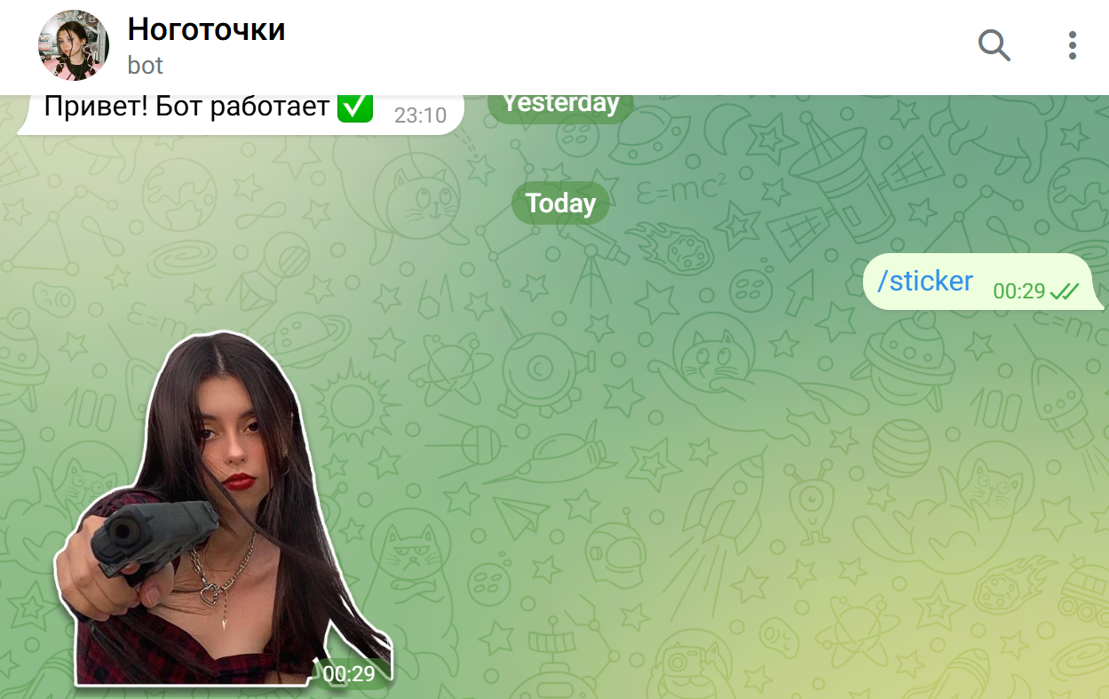

Опросы
Для отправки опроса используется команда bot.send_poll
bot.send_poll(
message.chat.id,
"Какое твое любимое животное?",
options=["Кот", "Собака", "Панда"],
is_anonymous=False
)

ОБЪЯСНЕНИЕ
- Здесь в параметр options передается массив с вариантами ответов
- В параметр is_anonymous указывается анонимность опроса (True – анонимный, False – не анонимный)

Я, например, создал команду /opros, которая присылает опрос
@bot.message_handler(commands=['opros'])
def opros(message):
bot.send_poll(
message.chat.id,
"Какое твое любимое животное?",
options=["Кот", "Собака", "Панда"],
is_anonymous=False
)

Проверка отправки опроса
